Tugas 5  
  
Nama : Rizqi Rifah Amarulloh

1. VIEW

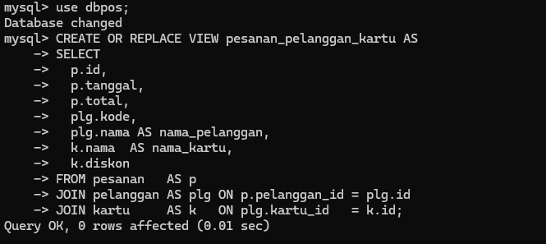

2. pembelian_produk_vendor

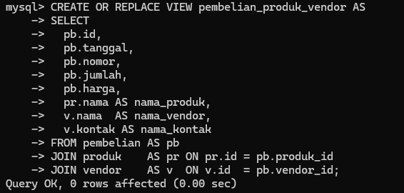

3. pesanan_pelanggan_produk_items

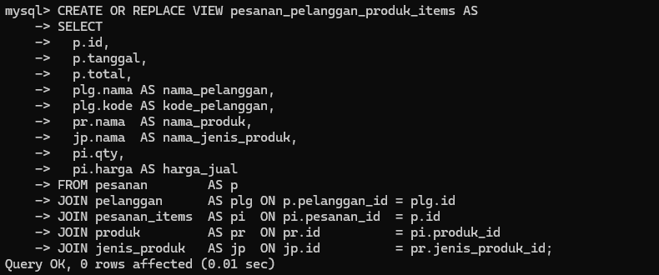

4. TRANSACTION

1. 1) Insert 3 produk (pakai kolom nyata di dbpos)

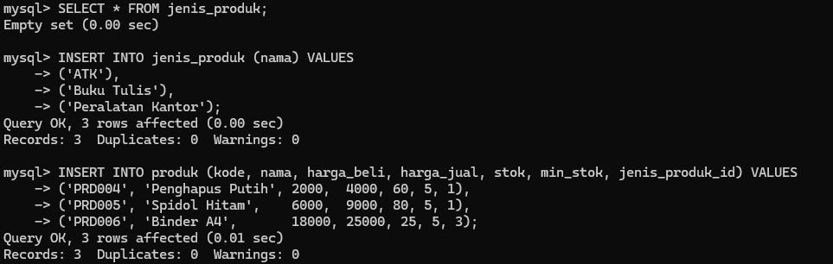

2. 2) Update stok salah satu produk

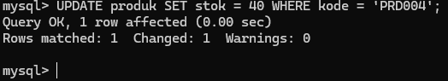

3. 3) Savepoint

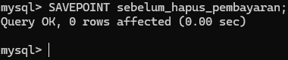

4. 4) Hapus salah satu data pembayaran (pakai id yang ada)

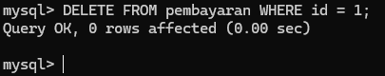

5. 5) Kembali ke savepoint

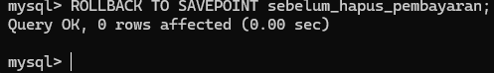

6. 6) Update iuran salah satu kartu (misal Gold id=2)

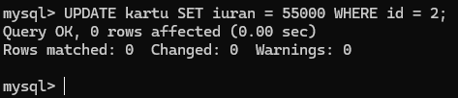

7. 7) Commit

